Bizonylat beállítások
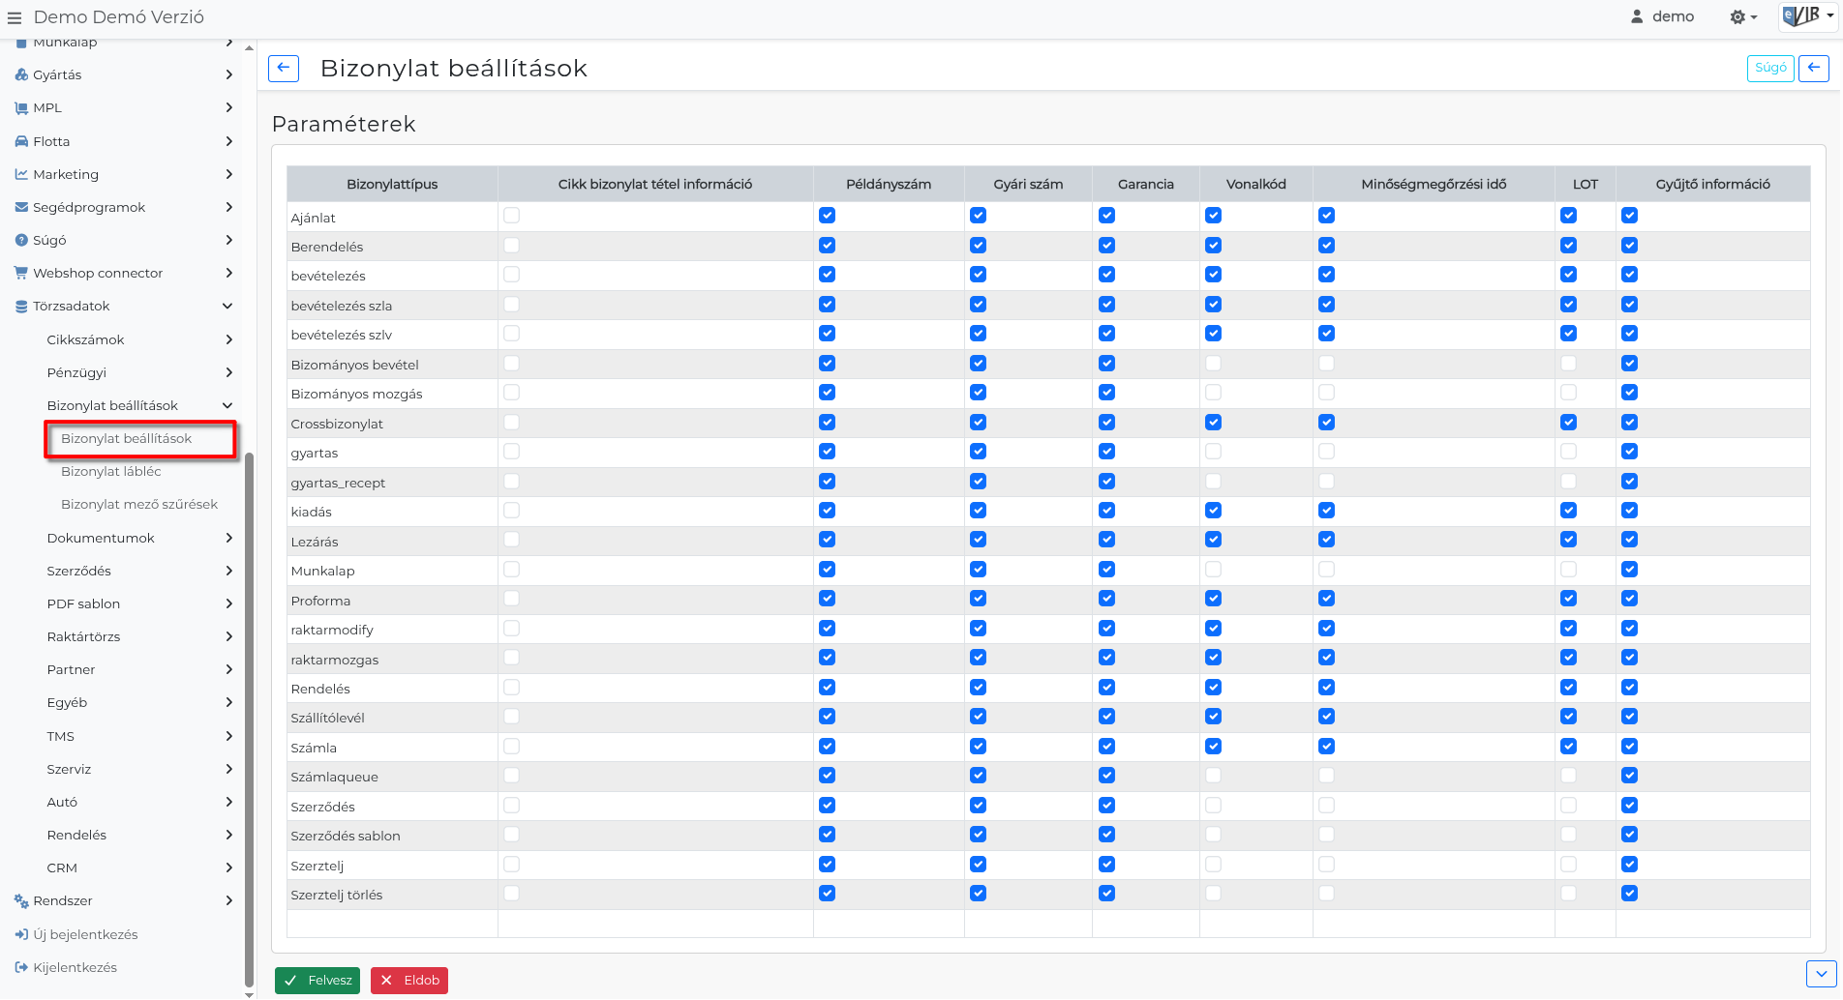
A Törzsadatok → Bizonylat beállítások → Bizonylat beállítások menüpont alatt lehet a PDF bizonylatok egyes adat tartalmának kiírását szabályozni.
- Bizonylattípus
Az oszlop sorai jelölik a bizonylattípusokat, amelyek PDF nyomtatási képein megjelenik a kipipált adat.
- Cikk biz.tétel információ
Termékek Bizonylat tétel info mezőjébe rögzített adat.
- Példányszám
A példányszám jelölése oldalanként.
A megfelelő működéshez a rendszerbeállítások Bizonylatokon példányszám mezőjében egységesen be kell kapcsolni, hogy legyen rajta.
Továbbá bizonylattípusonként megadható még a példányszám mennyisége is.
Például: Számla nyomtatás példányszáma, Szállítólevél nyomtatás példányszáma.
- Gyári szám
Termékek Gyári számos nyilvántartása esetén a raktári bevételezéskor a tételhez rögzített gyári szám.
- Garancia
Termékek Garancia mezőjébe rögzített adat.
- Vonalkód
Termékek Vonalkód mezőjébe rögzített adat.
- Minőségmegőrzési idő
Termékek raktári bevételezésekor a tétel Minőségmegőrzési idő mezőjébe rögzített adat.
- LOT
Termékek raktári bevételezésekor a tétel LOT mezőjébe rögzített adat.
- Gyűjtő információ
Termékek Gyűjtő csomagolás adatainak megjelenítése.

